sv. Alžběta Portugalská
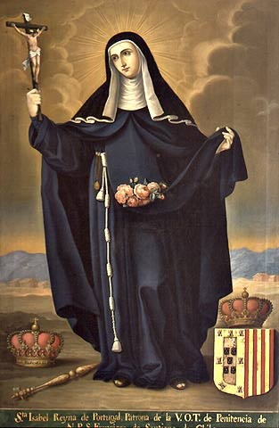
Elisabeth de Lusitania

Zpracoval: Jan Chlumský
Připomínka: 4. července
Postavení: královna, TOR
Úmrtí: 1336
Patron: Portugalska, Coimbri a Zaragozy; různých ženských spolků, charitativních pracovníků; vzývaná při obtížích v manželství a falešném obviňování; pomocnice při válečných útrapách
Atributy: koruna, růže, řeholnice, žebrák
ŽIVOTOPIS
Pocházela ze španělské královské rodiny. Ve 12 letech byla provdána za portugalského krále Dionýsia, s nímž měla dvě děti a po jehož boku zažila hodně trápení nejen pro jeho nevěru. Vynikala trpělivostí, láskou, schopností odpouštět a usmiřovat. Žila láskou k chudým s mnoha skutky milosrdenství a v zemi urovnávala neshody. Za hrozného moru byla útočištěm široké veřejnosti. Po smrti manžela se stala terciářkou, pokračovala v dobročinnosti, a nakonec zemřela v 65 letech jako sestra sv. Kláry.
ÚVAHY PRO MEDITACI

ANDĚL SMÍRU
Narodila se ve Španělsku asi roku 1270-1271 jako dcera pozdějšího aragonského krále Petra III. a jeho ženy princezny Konstancie Sicilské. Na křtu dostala jméno své zemřelé tety, svaté Alžběty Uherské. Ve španělštině bývá nazývána Isabelou. Její narození prý přispělo ke smíření Petra s jeho otcem Jakubem I. Alžběta před jeho smrtí, kolem svých pěti až šesti let, u něj pobývala. Pak se vrátila k rodičům a ti jí zajistili vzdělání dobrými učiteli. Měla tři bratry: Alfonse, panujícího po otci, Jakuba a Ferdinanda i sestru Jolandu. Již v dětství se Alžběta vyznačovala mimořádnou zbožností a zájmy o dobročinnost.
Před dovršením 12 let byl dojednán její sňatek s portugalským mladým králem Dionýsiem, vládnoucím od r. 1279. Provdala se za něj prý v roce 1282. Královskou hodnost a bohatství pokládala za svěřené hřivny a snažila se je využívat ke skutkům křesťanského milosrdenství. Stala se matkou chudých, těšitelkou trpících, ošetřovatelkou osamělých nemocných i ochránkyní pronásledovaných. Pomáhala zchudlým rodinám a sirotkům. Později zřídila dům pro ženy, které se dostaly na scestí a nalezinec pro odložená nemluvňata.
V soukromém životě měla určitý řád, zejména co se týkalo duchovních aktivit. Modlila se i církevní hodinky a pravidelně se účastnila mše svaté. Ve svém denním rozvrhu pamatovala na ty, kteří potřebovali její pomoc. Nejednou se nemocní pod jejím dotykem uzdravili. Např. ženě plné nepěkných vředů, všechny náhle zmizely. Na Zelený čtvrtek umývala žebračkám nohy a políbila přitom nohu jedné nemocné ženě a ta se ihned uzdravila. Také byla zadržena svým manželem, když měla v zástěře připraveny almužny a on se jí zeptal, co nese. Královna s úsměvem odpověděla: "růže", myslíc na to, že se Bohu líbí jako symbol lásky. Manžel hned obsah zástěry zkontroloval, protože nebyl čas růží, ale ony v ní náhle skutečně byly, uvádějí její životopisy.
Král Dionýsius byl prý původně dobrý a až později se stal lehkomyslným. Manželce býval často nevěrný, držel na dvoře dvě konkubíny a s nimi měl nemanželské děti, kterých se jeho dobrá žena ujímala. O samotě se velmi rmoutila a plakávala nad hříchy svého manžela, ale lidem si na něj nestěžovala. K němu se chovala vlídně a jeho nevěru i nelaskavé chování mu odpouštěla. Často se za něho modlila a postila, aby se obrátil.
S ním měla syna Alfonse, kterému patřilo nástupnictví a dceru Konstancii, která se provdala za Ferdinanda IV., krále Kastilie.
Životopisy o Alžbětě uvádějí příhodu, týkající se jejího panoše, kterého pověřila rozdáváním almužen, jež mu pro chudé dávala. Jiný králův služebník si všiml královniných soukromých rozhovorů a na onoho panoše králi žaloval, že Alžběta mu s ním byla nevěrná. Král pro Alžbětina panoše zosnoval smrt upálením ve vápenici. Nařídil prý správci vápenice, aby muže, který ráno přijde s otázkou, zda je králův rozkaz už vykonán, vhodili do pece. Král ráno panoše s tímto dotazem do vápenice poslal, jenže ten se zastavil v kostele na krátkou modlitbu. Právě měla začít mše svatá a potřebovali ministranta, tak se panoš nechal přemluvit. Netrpělivý král chtěl mít jistotu a poslal ještě onoho žalobníka, aby zjistil, jak byl jeho rozkaz vykonán. Ten stačil dorazit dříve než panoš a sotva vyslovil otázku, zda je králův rozkaz už vykonán, octl se v peci. Panoš pak dostal kladnou odpověď a bez úhony se vrátil. Král se později přesvědčil o manželčině nevině a od té doby se choval lépe. V příhodě viděl Boží soud.
V pozdějších letech královna nejednou vyvíjela úsilí o smír ve sporech, které otřásaly portugalským královstvím.
Za posledních let krále Dionýsia lnula královna k synu Alfonsovi a stárnoucí král byl zase více nakloněn jednomu z nemanželských synů, Sanchovi. Z toho vzešlo podezření, že proti zemským zákonům a právu chce král Sanchovi předat trůn. Alfons, který se oženil s Beatricí, začal s ní vládnout v Coimbře. Rádci Dionýsiovi podněcovali krále, aby synovu moc omezoval a jeho syn byl zase od svých přátel nabádán ke vzpouře proti otci, že ho chce připravit o jeho nástupnictví.
Alžběta se snažila oběma vyprosit dar smířlivosti, ale situace se vyhrotila tak, že se král rozhodl postavit vojsko proti synu Alfonsovi a táhl s ním k městu Sintra, aby ho zajal. Alžběta k synovi poslala posly s výstrahou, aby uprchl. Král se to dověděl a manželku na radu špatných rádců vypověděl a zbavil všech důchodů. Ta to nesla trpělivě, nikoliv však její přátelé. Ti s výčitkami reptali proti králi, že válčí se synem a manželku vyhnal. Vedlo to možná k tomu, že alespoň ji přijal zpět.
Nepřátelství otce se synem se znovu vyhrotilo obléháním otcova vojska u Coimbry. Alžběta tam navštívila manžela i syna v jejich ležení a dosáhla jen čtyřdenního příměří. Modlila se, plakala a prosila, aby ve válce ustali, což se jí nakonec podařilo. Zanedlouho se nesvár kvůli Sanchesovi znovu opakoval a královna obě vojska s velkým úsilím opět smiřovala u Lisabonu a podruhé zamezila krvavé srážce. Otec se synem se rozešli. Dionýsius nedlouho potom těžce onemocněl a královna osvědčila své šlechetné a dobré srdce nejen péčí o jeho tělesné potřeby, ale i smíření se synem, který na její prosby přišel otce odprosit.
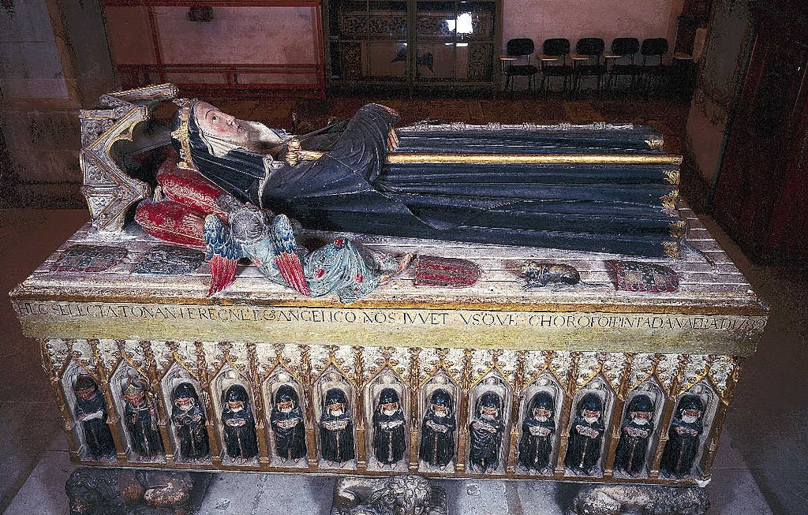Král kajícně zemřel r. 1325. Osvědčila se slova Písma, že "nevěřící muž je posvěcen manželstvím s věřící ženou" (1Kor 7,14). Alžběta za něj ještě vykonala bosa kající pouť do Compostely na hrob apoštola Jakuba, ale už snad v terciářském hábitu. Tam jako vótum předala biskupovi svou korunu a královské šperky.
V Lisabonu postavila první svatyni Neposkvrněné Panny Marie v dějinách církve.
V Coimbře se rozhodla vstoupit do kláštera řádu sv. Kláry, jehož stavbu teprve dokončila. Byla však přemluvena, aby dále žila ve světě, kde jí bylo velmi potřeba. Alžběta se tedy usadila v příbytku připojeném ke klášteru, žila životem terciářky a konala mnoho dobrého. Vdovských důchodů užívala na stavby chrámů, nemocnic, chudobinců a kde bylo třeba i na budování mostů.
Jako smiřitelka se znovu osvědčila, když se její syn Alfons IV. chystal válčit s mužem její dcery, kastilským králem Ferdinandem. Nemocná chřipkou se vydala na cestu, aby zamezila válce. V městě Estremoz na kastilském pomezí se jí mír podařilo zajistit, ale v horečce poznala svůj blížící se konec. Tehdy prý ještě vyslovila řeholní slib, a nakonec umírala v rukou syna a snachy, vzývajíce nebeskou Matku. Byla nazvána "andělem míru" a ctěna jako světice hned od své smrti.
Pohřbena byla v Coimbře a její hrob se stal cílem poutí a místem mimořádných milostí. V roce 1516 začal kanonizační proces. Lev X. pak dovolil v Coimbře uctívat ji jako blahoslavenou. V roce 1612 byl její hrob otevřen a tělo shledáno neporušené, bez známek nějakého rozkladu. K slavnostní kanonizaci došlo 25. 2. 1625 papežem Urbanem VIII., který zpřísnil kanonizační proceduru.
PŘEDSEVZETÍ, MODLITBA
Od Alžběty se budu učit odpouštět a projevovat lásku i potřebnými oběťmi. Při zpytování svědomí se zamyslím nad tím, co Bůh ode mne očekává.
Bože, Tys dal své služebnici Alžbětě Portugalské poznání správného křesťanského života, uschopnils ji láskou vítězit nad zlem a usmiřovat znepřátelené strany; prosíme Tě: nauč nás poznávat Tvou vůli, a dej nám sílu, abychom tak jako ona žili příkladným životem. Skrze Tvého Syna Ježíše Krista, našeho Pána, neboť on s Tebou v jednotě Ducha svatého žije a kraluje po všechny věky věků. Amen
(na podkladě závěrečné modlitby breviáře)

Se schválením autora, ze stránkách www.catholica.cz připravil k tisku
Iosif Fickl

Kontaktní údaje:
E-mail: monimex_f@yahoo.com
Tel.: 0722 490 485 sau 0742 519 115

Breviář (latinsky breviarium) je liturgická kniha užívaná v západní církvi, která obsahuje veškeré texty potřebné k soukromé (individuální) modlitbě denní modlitby církve. Bývá vydáván ve více svazcích. Kniha se skládá z žalmů, úryvků biblických knih, vybraných textů svatých, hymnů a křesťanských modliteb

